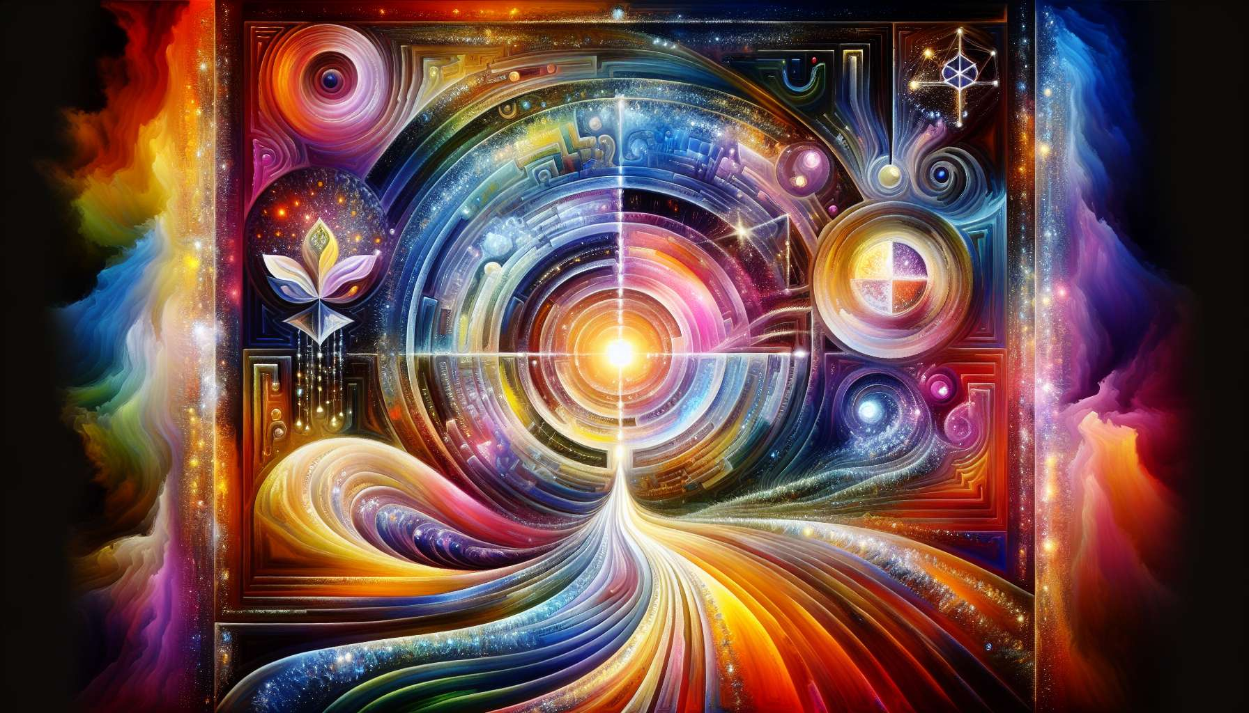

El Canal 11, también conocido como el Canal de la Curiosidad, se forma por la conexión de las puertas 11 y 56. Es un canal de la matriz de la inspiración, que conecta el centro de la garganta con el centro esplénico. Este canal proporciona una poderosa y constante energía de exploración, cuestionamiento y búsqueda de nuevas experiencias.  
  
Cuando este canal está definido, le confiere al individuo un apetito insaciable por el aprendizaje y el descubrimiento. Las personas con este canal definido son a menudo estudiantes eternos, exploradores, pioneros que están constantemente impulsados a expandir sus horizontes y adquirir nuevos conocimientos. Tienen una curiosidad natural por el mundo que les rodea, y un profundo deseo de entender cómo funcionan las cosas.  
  
Sin embargo, esta misma energía de curiosidad también puede manifestarse como una tendencia a la dispersión, a la insatisfacción crónica o a la toma de riesgos imprudentes. Las personas con el Canal de la Curiosidad definido pueden tener dificultades para contentarse con lo que ya saben, para profundizar en un tema en lugar de divagar, o para resistir la atracción de la novedad incluso cuando puede ser peligroso. También pueden tener la tendencia a descuidar los aspectos prácticos y rutinarios de la vida en favor de su búsqueda de estimulación intelectual.  
  
Tomemos el ejemplo de un periodista con el Canal de la Curiosidad definido. Tiene un talento innato para descubrir historias inéditas, para hacer las preguntas que nadie más se atreve a hacer, y para sumergirse en universos desconocidos. Su insaciable curiosidad es su motor para llevar a cabo investigaciones a fondo y revelar verdades ocultas. Sin embargo, también puede luchar con el lado repetitivo y restrictivo del trabajo de redacción y edición, prefiriendo siempre embarcarse en una nueva pista en lugar de finalizar su artículo. Necesita aprender a canalizar su curiosidad hacia objetivos concretos, y a encontrar satisfacción en la profundización tanto como en el descubrimiento.  
  
Para las personas con este canal definido, aprender a dirigir su curiosidad de manera constructiva e integrar sus descubrimientos es un desafío importante. Deben aprender a equilibrar su necesidad de exploración con la necesidad de construir sobre lo que ya han aprendido, de compartir sus conocimientos y de anclarlos en la realidad tangible. También deben tener cuidado de no dejarse cegar por su fascinación por la novedad, sino de mantener una mente crítica y discernida.  
  
Este canal está estrechamente vinculado al Canal 3 (Canal de la Concentración) que hemos explorado anteriormente. Juntos, estos dos canales forman un poderoso circuito de energía mental y de búsqueda del conocimiento. El Canal de la Curiosidad proporciona el impulso para explorar y descubrir nuevos campos, mientras que el Canal de la Concentración proporciona la habilidad para profundizar y detallar un tema. Cuando estos dos canales están definidos, el individuo tiene un inmenso potencial de especialización y descubrimiento, combinando amplitud y profundidad de conocimiento.  
  
Por otro lado, para las personas con el Canal de la Curiosidad abierto, el desafío es aprender a beneficiarse del impulso exploratorio de los demás, sin dejarse arrastrar a misiones sin fin o sin propósito. Pueden ser excelentes compañeros de aprendizaje y de lluvia de ideas, aportando su habilidad para hacer preguntas pertinentes y hacer conexiones inesperadas. Sin embargo, deben tener cuidado de no dejarse abrumar o desestabilizar por el constante flujo de nuevas informaciones y demandas, y de tomar el tiempo para integrar y utilizar lo que aprenden.  
  
Es interesante notar que el Canal de la Curiosidad está vinculado al tema del despertar y la iluminación en el I Ching. Las puertas 11 y 56 están asociadas a los hexagramas de la "Paz" y del "Viajero", que evocan imágenes de serenidad interior, movimiento exterior, y capacidad para encontrar la verdad más allá de las apariencias. Por lo tanto, este canal lleva una energía profundamente espiritual y filosófica, que busca descifrar los misterios de la vida y la conciencia.  
  
Imaginemos a una científica con el Canal de la Curiosidad definido. En su laboratorio, está motivada por una sed inextinguible de entender las leyes del universo, de empujar las fronteras del conocimiento y de explorar lo desconocido. Su curiosidad la impulsa a diseñar experimentos innovadores, a cuestionar las teorías establecidas y a colaborar con investigadores de otras disciplinas. Sin embargo, también puede tender a dispersarse en múltiples proyectos, resistirse a los protocolos rigurosos y a la publicación académica, prefiriendo siempre el siguiente descubrimiento a la valoración de los anteriores. Debe aprender a estructurar su curiosidad, a comunicar sus hallazgos y a construir un conocimiento acumulativo, para realmente contribuir al avance de la ciencia.  
  
Al final del día, el Canal de la Curiosidad es una valiosa fuente de energía para el despertar y la capacidad de empujar los límites de lo conocido. Pero como con toda energía poderosa, necesita ser canalizada con discernimiento, estructura y sentido de propósito. Aprendiendo a honrar nuestra sed de descubrimiento mientras también cultivamos nuestra capacidad de profundizar y compartir nuestro conocimiento, podemos usar este canal para vivir una vida de aprendizaje perenne, de asombro y de contribución al progreso de la humanidad. Es un verdadero regalo para aquellos que tienen este canal definido, y una invitación a abrazar nuestra naturaleza de buscador y explorador para todos.  
  
Puntos clave a recordar:  
  
- El Canal 11, también llamado Canal de la Curiosidad, conecta las puertas 11 y 56, enlazando el centro de la garganta con el centro esplénico. Aporta una energía constante de exploración, cuestionamiento y búsqueda de nuevas experiencias.  
  
- Cuando está definido, este canal confiere un apetito insaciable por el aprendizaje y el descubrimiento, haciendo de los individuos estudiantes eternos, exploradores y pioneros. Sin embargo, esto también puede llevar a la dispersión, la insatisfacción crónica o la toma de riesgos imprudentes.  
  
- Las personas con este canal definido deben aprender a dirigir su curiosidad de manera constructiva, a equilibrar la exploración y la profundización, y a anclar sus descubrimientos en lo concreto.  
  
- El Canal de la Curiosidad está vinculado al Canal 3 (Canal de la Concentración). Juntos, forman un poderoso circuito de energía mental y búsqueda de conocimiento, combinando amplitud y profundidad de conocimiento.  
  
- Para las personas con el Canal de la Curiosidad abierto, el desafío es beneficiarse del impulso exploratorio de los demás sin dejarse abrumar o desestabilizar, y tomar el tiempo para integrar y utilizar lo que aprenden.  
  
- Este canal lleva una energía profundamente espiritual y filosófica, buscando desentrañar los misterios de la vida y la conciencia. Está vinculado a los temas de despertar e iluminación en el I Ching.  
  
- La curiosidad debe ser canalizada con discernimiento, estructura y propósito. Al honrar nuestra sed de descubrimiento mientras cultivamos nuestra capacidad de profundizar y compartir nuestro conocimiento, podemos usar este canal para una vida de aprendizaje perenne y contribución al progreso de la humanidad.